**让美浸润校园**

**——奥园校区第7~9周值周瞭望**

**一、寻找最美教师**

**1.美在踏实——包红玲老师**

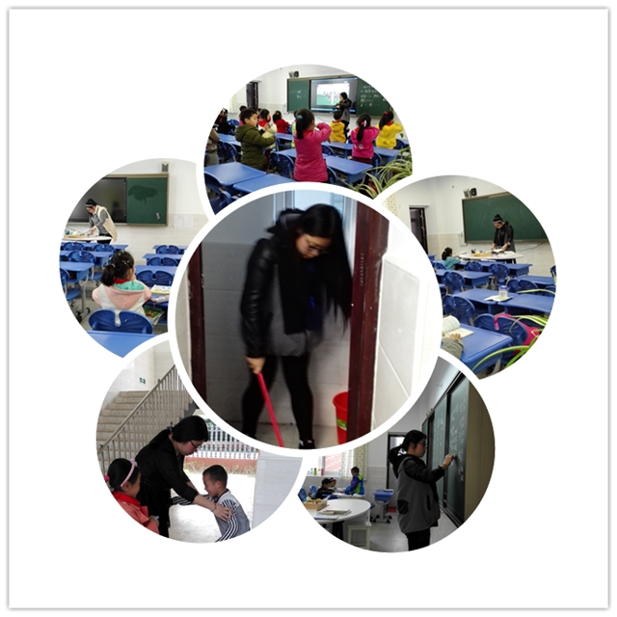

包红玲老师可以说是全校最早进班的一位老师，基本上每天早晨7点就到了教室，或指导阅读，或亲自打扫。课间随时关注孩子的活动.有这样认真踏实的老师，一（12）班各项常规都很好，在这样的班级生活，孩子很幸福！

**2.美在主动——翁婷老师**

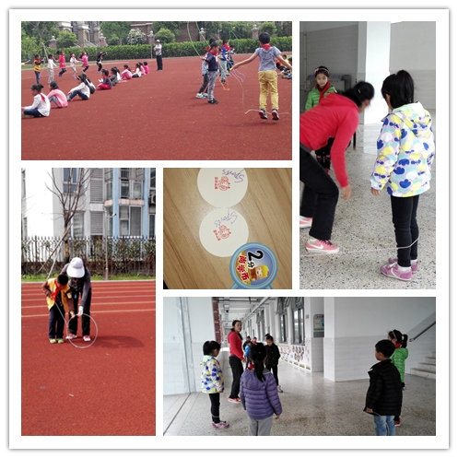

陈爱华老师要执教主题为传统游戏的班队研讨课，搭档翁婷老师主动帮着一起指导学生跳皮筋、滚铁环，并且还创造性地将三字经融入传统游戏中。翁老师的主动还表现在体育活动的策划和组织，未雨绸缪，早作思考，大课间安排、地面游戏设计、读书艺术节……有方案，有落实。

**3.美在用心——王洁老师**

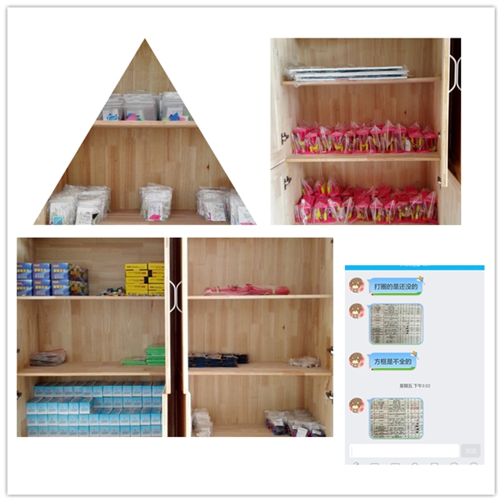

**4.美在方法——张建妹老师**

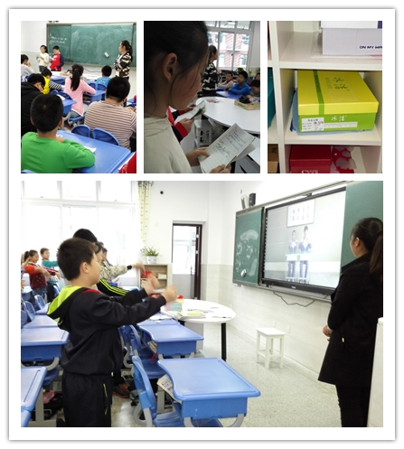

经验丰富的张老师带班就是有方法，人人一纸盒，物品摆整齐；雨天室内操，健身又开心；学生唱主角，夕会点评实。

王老师是教具室管理员，很用心地清点器材，分类整理，编制目录，发在数学群让所有老师可以随时了解学校现有的教学资源。

**5.美在标准——张燕老师**

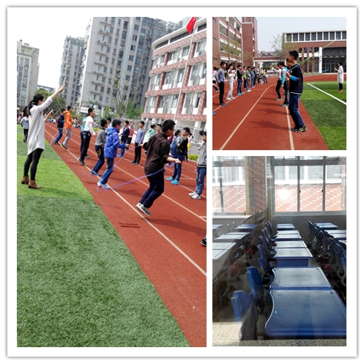

张老师无论做什么事都有明确的标准， **学生的课桌椅总是整整齐齐，大课间训练学生跳绳有计时，有对比，有奖励。**

**6.美在陪伴——正副班主任**

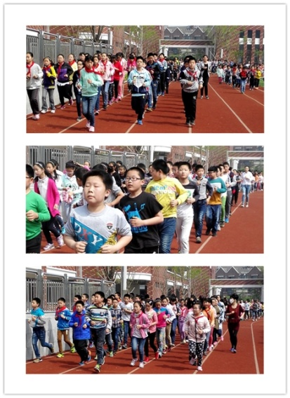

每天大课间活动，有很多老师都能陪着孩子一起跑步游戏。

**名校长说过：好教师对学生的恣态：抱着，牵着，注视着。【爱在左，温暖在右，最美的教育是陪伴。】**

**7.美在创新——姚明珠老师**

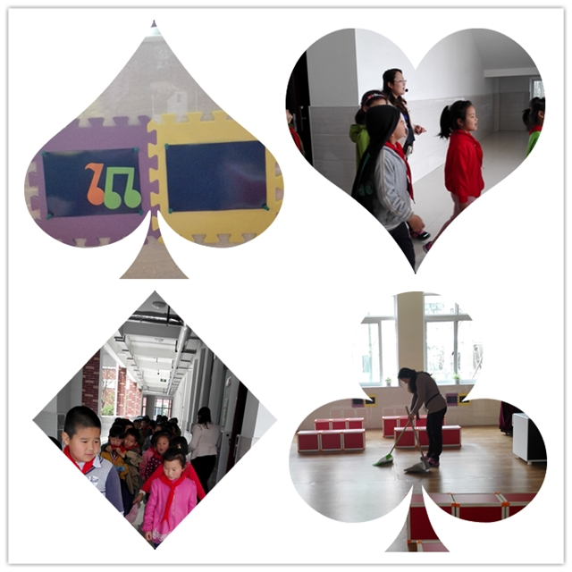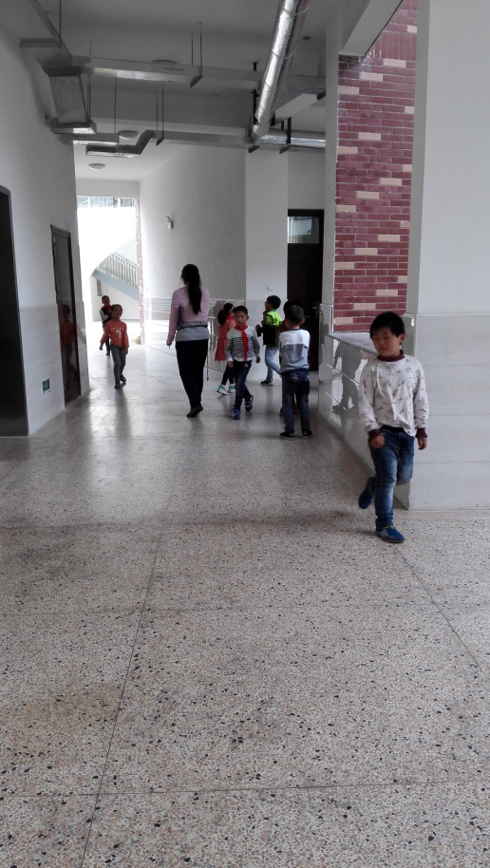

姚老师的创新体现在利用学过的歌谣对口令组织路队，孩子集中注意力，真正做到快静齐。创新还体现在老师的课堂激励与评价。教室墙上的音符既是表现优秀小组的奖品，也是学生创编的素材。**盛校长夸赞：“姚老师的音乐课学生声音真美，我们都在享受！ ”**

**教学行为要告别“汗水＋时间”的年代，要走进“智慧与艺术”的世界。**

**8.美在责任——金黎老师**

周四的每节课我都能看到金老师站在一（12）班走廊处，我想：每个楼层值日老师都能像金老师这样尽心尽责，就能有效保障孩子的课间安全。**大爱无疆，责任无形。**

**9．美在合作——六年级班主任团队**

单丝不成线，独木不成林，只有团结一致，相互扶持，才能实现超越和发展；只有心心相印，服务他人，才能创造和谐与幸福。手与手的搀扶，心与心的邀约，这就是一种团队文化。

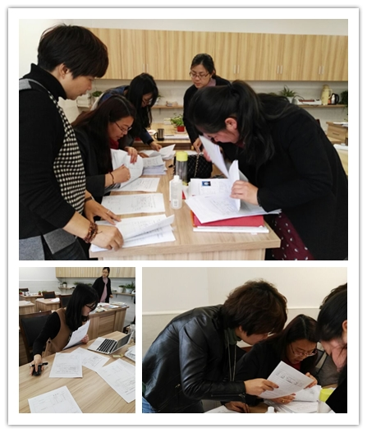

傍晚5：50后，六年级所有班主任还都聚集在办公室，整理毕业班学籍信息，时间紧，任务重，只有合作才能高质量完成。当王丽主任在中层群分享照片，盛校长第一个点赞：敬业！

**美还表现在及时补位，表现在敬业负责，表现在坚持不懈……**

**二、对比为了更美**

**1.美在爱阅读——阅读是教育的基石。**

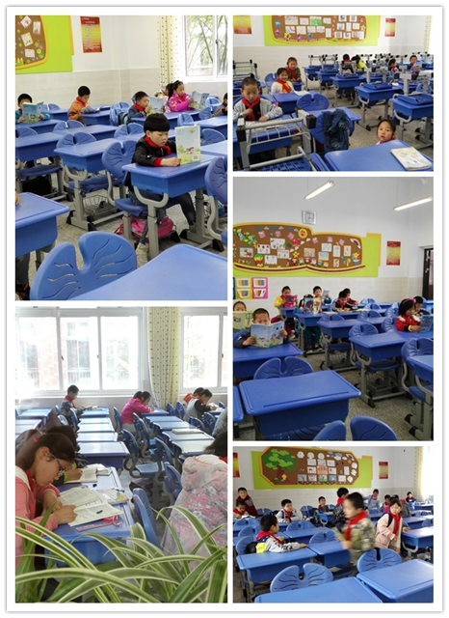

**六（2）班早阅读**

**早阅读培养策略：**

（1）明确任务，自觉阅读；

（2）指导方法，定期检测（摘抄本、读书会、擂台赛……）；

（3）及时评价，有效激励。

**最好的教室是图书馆的样子，最美的姿势是读书的样子。**读书是渗入学生内心，改变习惯的最好方法。

**一（7）班早阅读**

**一（2）班早阅读**

**2.美在会整理——­德育工作就是奠定学生良好的习惯。**

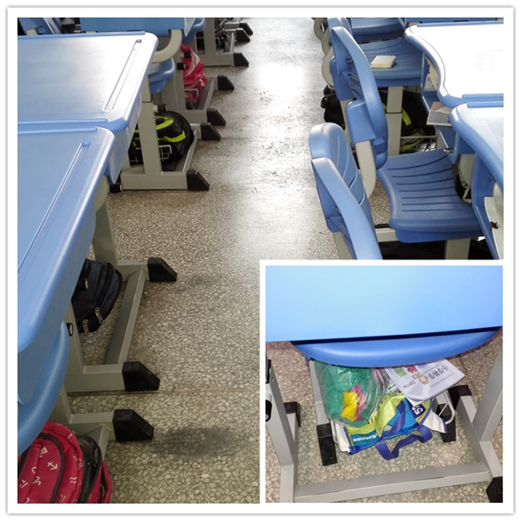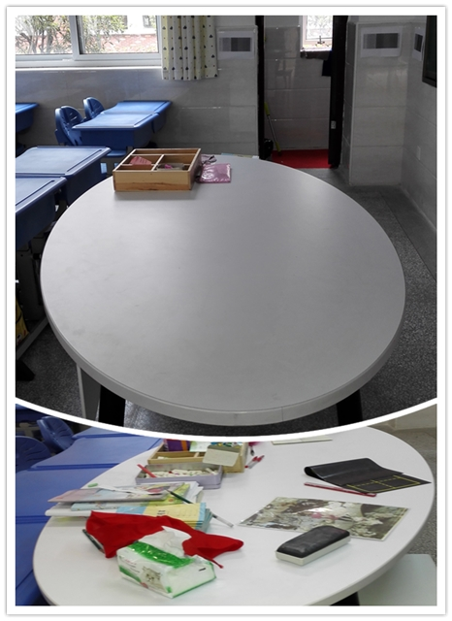

**一（8）班**

**一（3）班**

（1）椅子篮筐的有效应用 （2）讲台物品整理

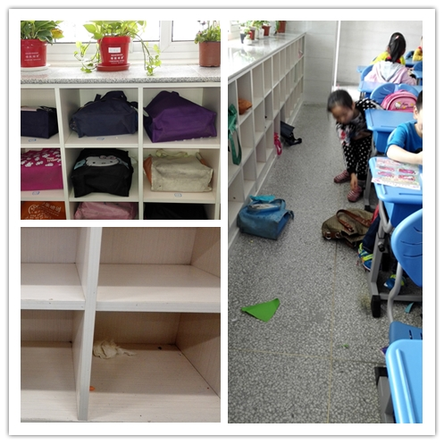

**一（4）班**

（3）柜子物品整理

**3.美在守规则**

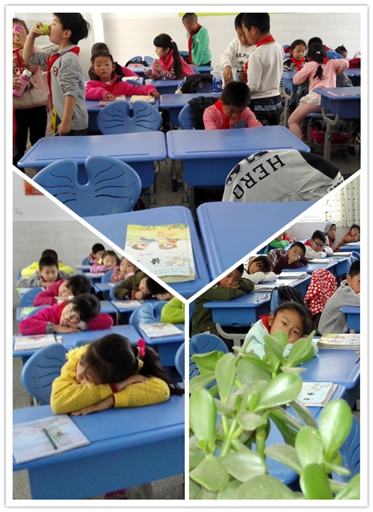

**一（9）班**

**一（12）班**

**（1）侯课规则：**

课间先准备好下节课的学习用品再休息方便。听到预备铃声响，语数英学科按照老师要求进行常规积累，其他学科按照下图所示安静趴在桌上等候老师上课。

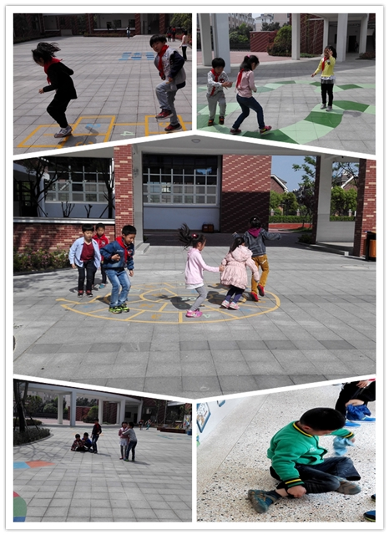

**（2）课间规则：**

学习用品，提前准备；

离开座位，桌椅归位；

文明游戏，不追逐打闹。

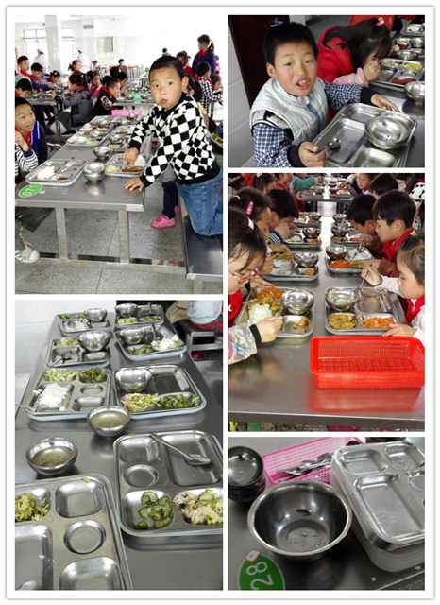

**（3）就餐规则：**依习惯成素养，让“三清一静一雅”（盆清、碗清、桌面清、保持安静，吃相文雅）成为最美的旋律。

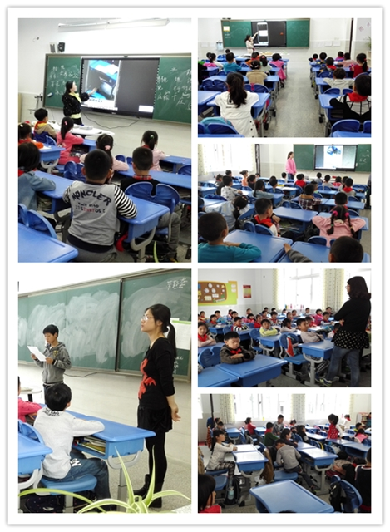

**（4）夕会课常规：**广播集体点评，师生都要安静倾听，学习他人亮点，找到自身问题，记牢温馨提醒。育人要情境化，用心捕捉典型场景，学习顾丽娜、陈爱华、朱玲等老师，拍下照片学生讨论，形成班级公约。高年级老师要学会进退自如，让更多的学生登台唱主角，培养责任感。

**三、名师佳句赏析**

1.优秀教师所展示的应该是一种无言的教育，是一种心灵的启示。【**德厚方能流光，要求学生做到的，教师必先做到。“育人必先正己”是一种文化。** 】

2.教育教学和班级管理的理念和方法：**一是秩序美，**有效课堂一定是有序的；**二是榜样美，最好的教育方法是身教；三是激励美，**抓住孩子兴趣的赞和奖；**四是智慧美，**最美的教育最简单自然。

3．牢固树立：“**多一点热情，少一点冷漠；多一点关爱，少一点挖苦；多一点引导，少一点指责；多一点沟通，少一点霸气；多一点信任，少一点轻视；多一点鼓励，少一点批评”** 的爱生情怀。

4.一心渴望奇迹，追求奇迹，奇迹却无影无踪；甘于平淡，认认真真做好每件小事，一丝不苟地抓严每个细节，奇迹却不期而至。【天下大事，必做雨细——改变对小事的观念和态度；千里之堤，溃于蚁穴——忽视细节的代价；魔鬼在细节中——认清细节的实质；用心才看得见——细节隐藏机遇；再往细节响一步——成功之门就这样打开；星星之火，可以燎原——细节点燃创造的火花；伟大源于细节的积累——从小事做起。】

5. 班主任成长的目标：**鹰一样的个人，雁一样的团队。**唯有怀着对生命成长的敬畏，怀着对教育真谛的领悟，不断增强教育敏感与教育智慧，方能在班级建设领域再创佳绩。

6. 你做的每件事，你是否真的坚持认真做一件事，时间都看得见。**坚持认真做一件事，时候到了，你自然会得到赞赏。**

**7.教养就是让孩子会替别人着想。**